 | Universidad Autónoma de Chihuahua  Facultad de Zootecnia


Informe Ejecutivo Avances en las Recomendaciones del

Organismo Acreditador COMEAA
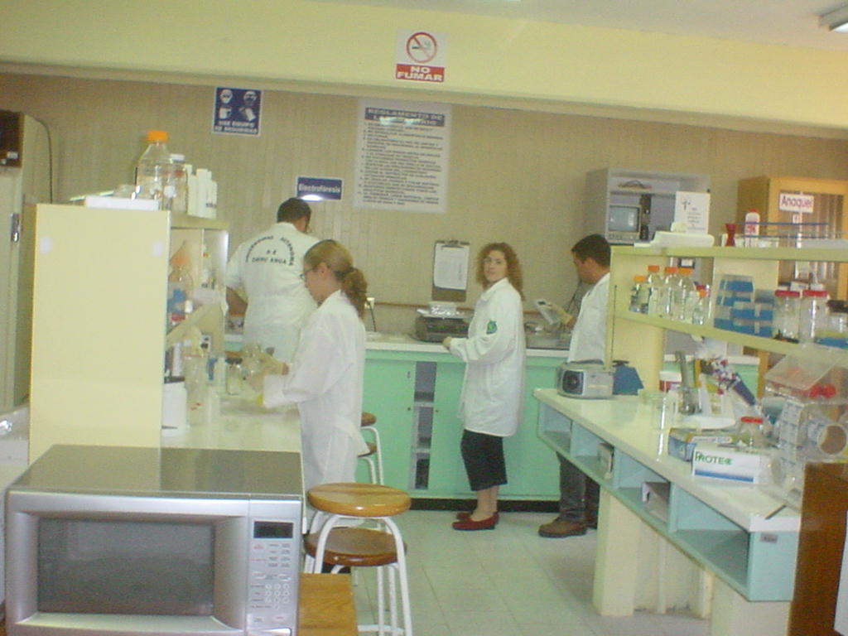
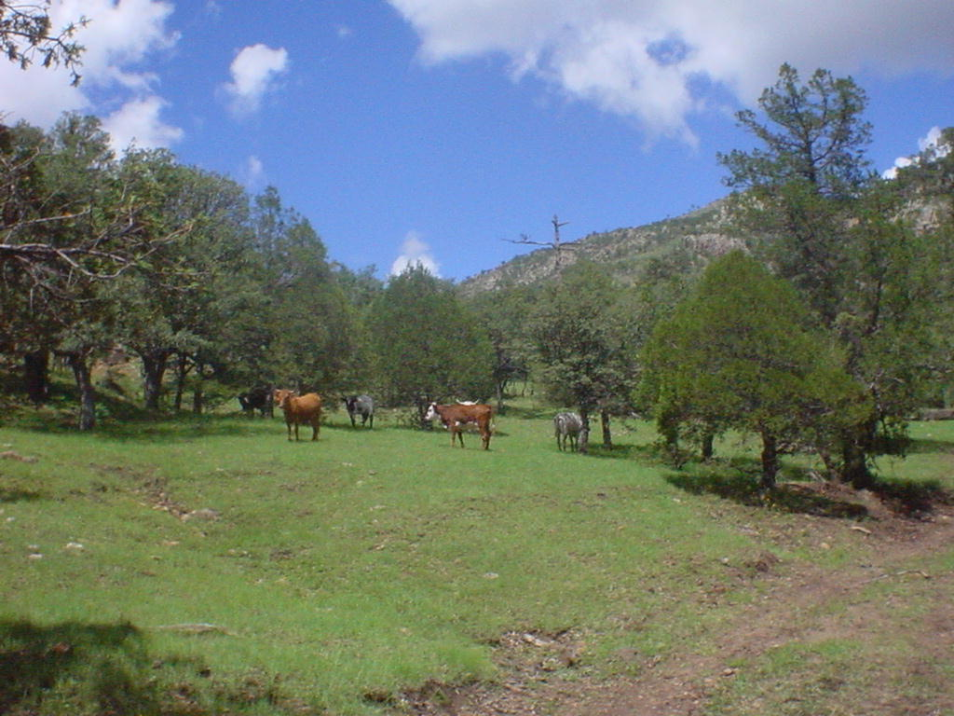
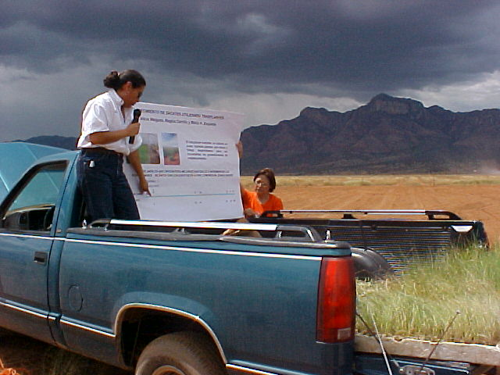
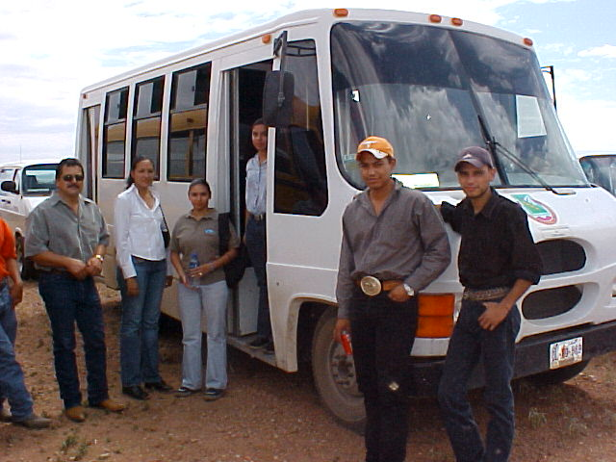
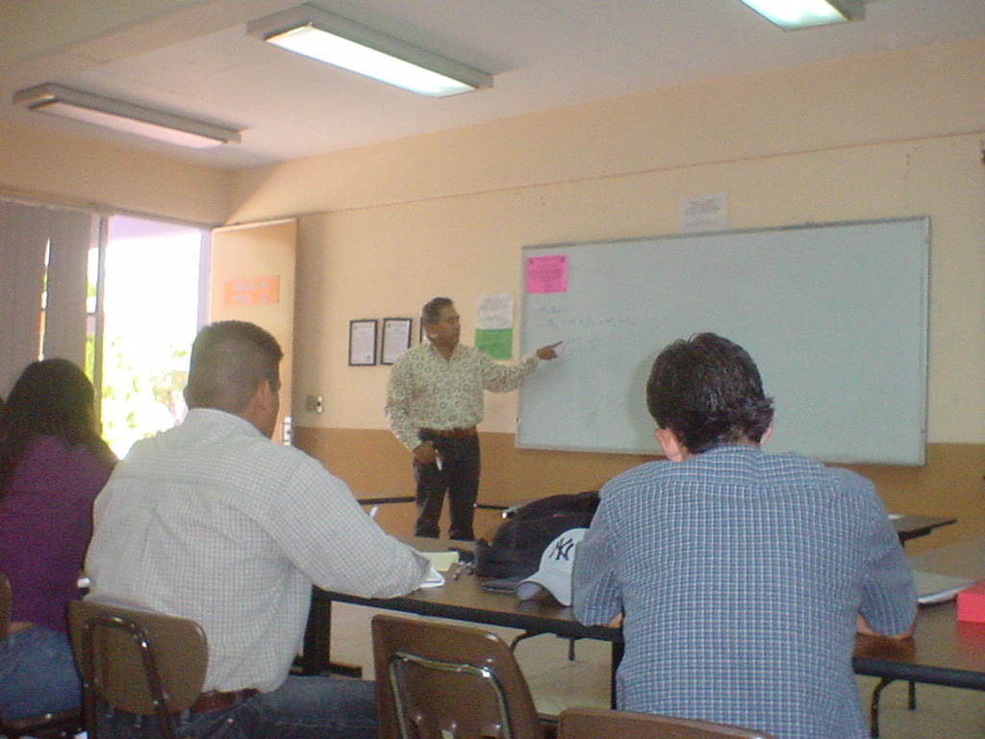
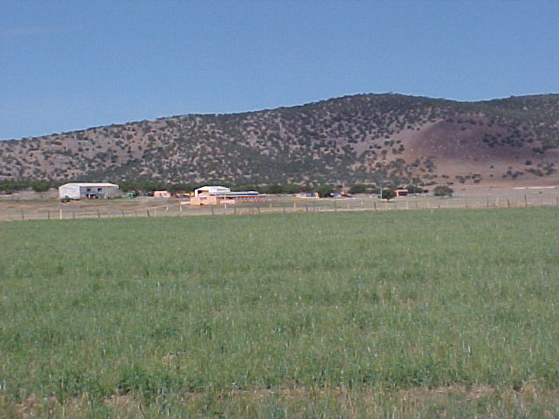
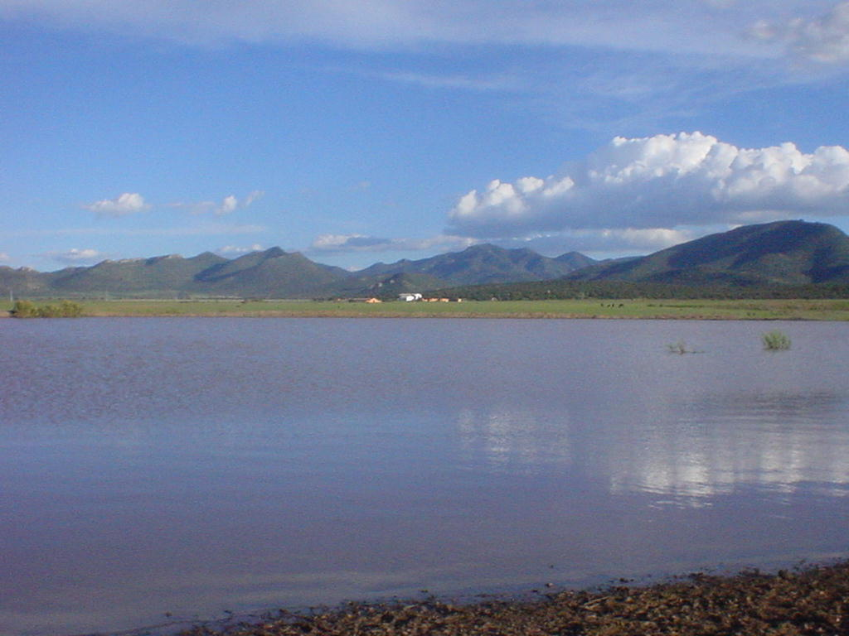
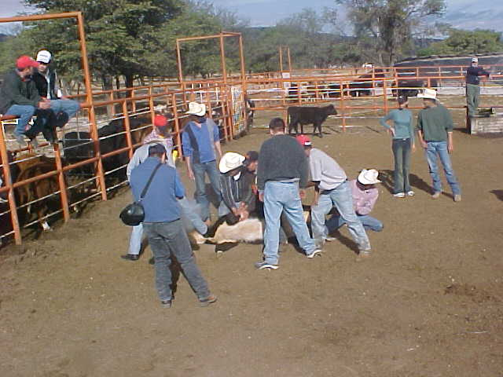

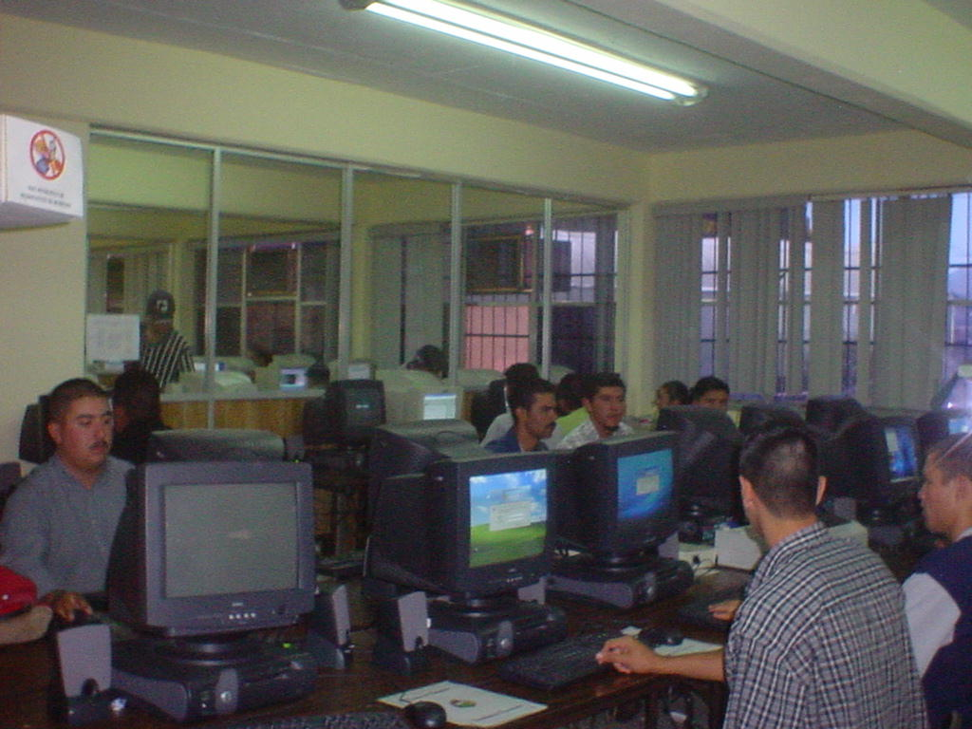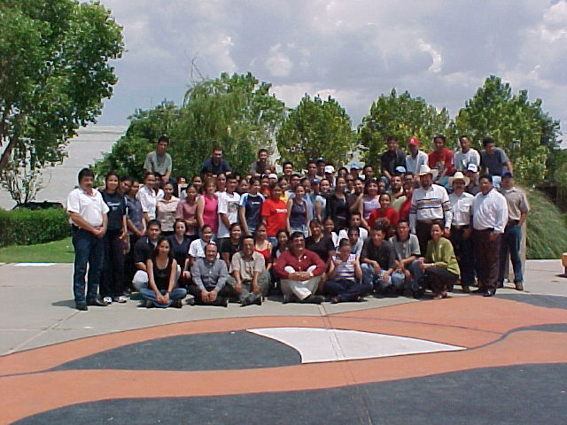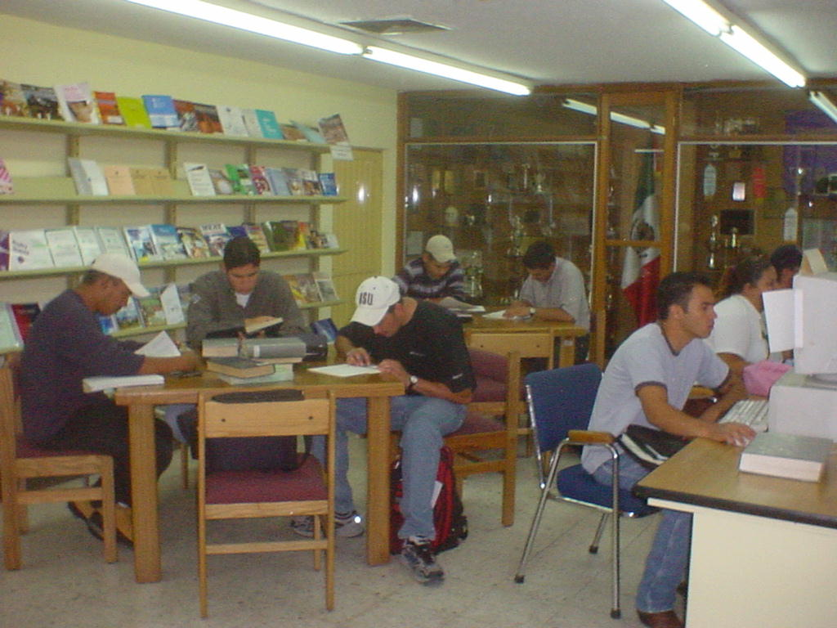

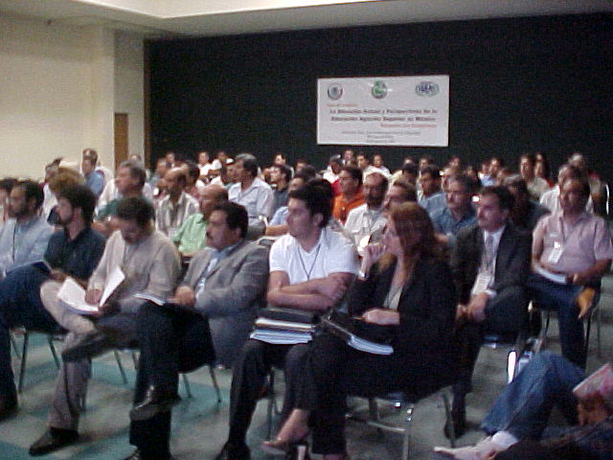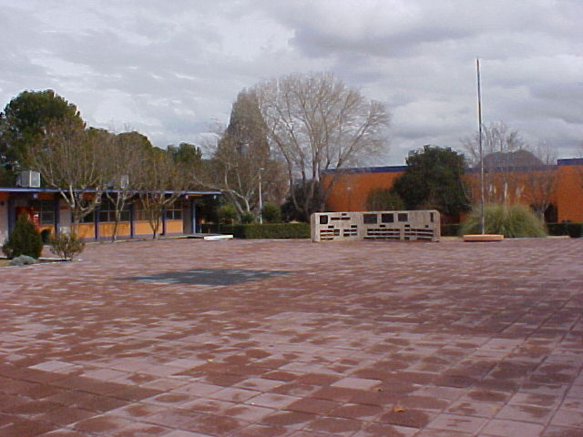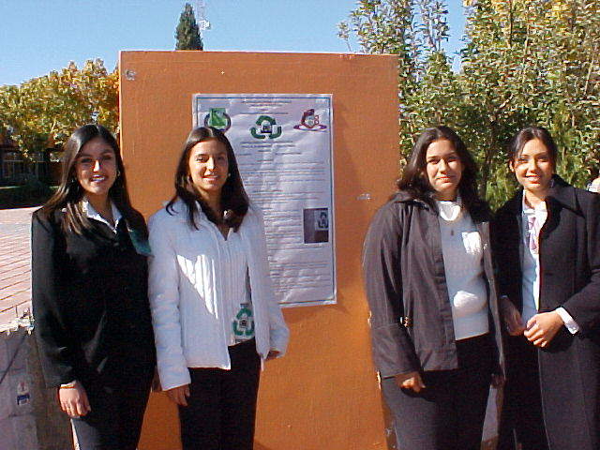

Programa Educativo
Ingeniero en Ecología

Chihuahua, Chihuahua, México Diciembre del 2004

DIRECTORIO INSTITUCIONAL

C.P. Raúl Arturo Chávez Espinoza
Rector

Ing. Heriberto Altés Medina
Secretario General

M.A. Narciso Torres Flores
Dirección Académica

Dr. Armando Segovia Lerma
Dirección de Investigación y Posgrado

Lic. Alonso González Núñez
Dirección de Extensión y Difusión Cultural

C.P. Roberto Zueck Santos

Dirección Administrativa

Dr. Alfredo De la Torre Aranda

Dirección de Planeación y Desarrollo Institucional

DIRECTORIO FACULTAD

M.C. Javier Martínez Nevárez

Director

M.C. Josefina Domínguez Holguín

Secretario Académico

Ph. D. Felipe Alonso Rodríguez Almeida

Secretario de Posgrado e Investigación

Ph.D. Alberto Lafón Terrazas

Secretario de Extensión y Difusión

Ph.D. Alma Delia Alarcón Rojo

Secretario Administrativo

M.C. Rey Manuel Quintana Martínez

Secretario de Planeación

DEPARTAMENTOS
Dr. Juan Ángel Ortega Gutiérrez  Estadística y Cálculo | Ph.D. David Domínguez Díaz  Nutrición Animal
Ph.D. Manuel Sosa Cerecedo  Recursos Naturales | M.C. Alfredo Anchondo Garay  Reproducción y Genética Animal
Ph.D. Francisco Alfredo Núñez González  Tecnología de Productos de Origen Animal | M.C. Jaime Jurado Arredondo  Estudios Socioeconómicos y Administrativos

CONTENIDO

PRESENTACIÓN.................................................................................................................5
Informe Ejecutivo Avances en las recomendaciones del Organismo Acreditador......7 COMEAA. Programa Educativo, Ingeniero en Ecología..........................................7
Categoría Organización...................................................................................................7
Categoría: Currículum.....................................................................................................7
Categoría: Alumnos....................................................................................................... 11
Categoría: Profesores.................................................................................................... 13
Categoría: Educación Continua.................................................................................... 17
Categoría: Investigación...............................................................................................18
Categoría: Infraestructura............................................................................................. 19
Categoría: Recursos Humanos Auxiliares.................................................................. 24
Categoría: Vinculación y servicios a la comunidad................................................... 25
Categoría: Finanzas....................................................................................................... 28
CONCLUSIONES............................................................................................................28

PRESENTACIÓN

Es prioritario para la Universidad Autónoma de Chihuahua en general y la Facultad de Zootecnia en particular atender y cumplir permanentemente las políticas nacionales que dentro del marco de globalización les dan calidad y pertinencia; por esta razón nuestra Facultad se ha propuesto dar cumplimiento a cada una de las recomendaciones que el organismo acreditador, Comité Mexicano de Acreditación de la Educación Agronómica, A.C. (COMEAA), le ha otorgado en agosto del 2003 a sus programas académicos de Ingeniero en Ecología y el de Ingeniero Zootecnista en Sistemas de Producción.

La atención a las recomendaciones es un mecanismo mediante el cual los programas académicos mantienen y mejoran los niveles de calidad de la educación, que se refleja en profesores dedicados, preparados y motivados; en estudiantes estimulados y orientados; en instalaciones, materiales y soportes adecuados, que finalmente den una respuesta a las necesidades sociales.

Con el objeto de dar una mejor atención a las diferentes recomendaciones la Facultad de Zootecnia se ha propuesto estructurar mediante una planeación estratégica participativa el Plan Institucional de Desarrollo (PIDE 2004-2008), y los Proyectos Integrales de Fortalecimiento Institucional (PIFI 3.0 Y PIFI 3.1) con objetivos, estrategias y metas que atiendan en esencia la calidad de sus profesores, atención integral a estudiantes y la operación del nuevo modelo educativo; todo bajo la premisa de ofertar programas educativos de clase mundial con reglas de calidad claras y explícitas, y perfiles curriculares pertinentes; por otra parte la Universidad Autónoma de Chihuahua actualmente esta llevando a cabo el proyecto de remodelación y construcción de su infraestructura física que apoya modernos procesos de instrucción y ambientes humanos atractivos.

Este informe tiene como propósito proporcionar información concreta relacionada con la atención a las recomendaciones en el periodo agosto 2003 a la fecha, en los dos programas académicos acreditados en la Facultad, manifestando fundamentalmente los niveles de avance logrados por categoría y criterio. Las acciones realizadas y sus evidencias son los aspectos fundamentales que permiten definir el grado de atención a las recomendaciones; dichas acciones son efectuadas y validadas por las Secretarias Académica, de Extensión y Difusión, de Posgrado e Investigación, Administrativa y la de Planeación, según corresponda.

Es importante mencionar que tanto los resultados de la acreditación como las recomendaciones realizadas han sido informadas en los grupos colegiados de Cuerpos Académicos y academias, además socializadas con los profesores y estudiantes, para que a nivel de Programa Educativo se elaboren los anteproyectos que de manera integral den o propicien la atención de las recomendaciones. Por otra parte es preciso destacar que el programa de posgrado en Producción Animal reconocido por SEP-CONACyT a través del PIFOP mantiene una estrecha relación a través de sus profesores con los programas de licenciatura, buscando con esto que tanto su nivel académico como la investigación perme a este nivel.

A continuación debemos manifestar y aceptar que a la fecha no todas las recomendaciones han sido atendidas en la misma proporción, sin embargo reiteramos nuestra firme y total disposición para que en el actual Plan de Desarrollo y Fortalecimiento Integral y demás planes y proyectos institucionales en operación y futuros se contemple la atención a las mismas.

En este sentido queremos manifestar nuestra intención de establecer la plataforma que nos permita en el futuro lograr la certificación internacional ISO-9001 del proceso enseñanza-aprendizaje en el periodo 2004-2008. Para lo cual ya hemos iniciado con diferentes cursos y talleres que faciliten lograr este objetivo que indudablemente nos compromete aun más a continuar mejorando la calidad.

En el siguiente apartado se incluye el reporte de los avances en la atención a recomendaciones, teniendo como premisa ser un documento perfectible, abierto, flexible y dinámico, que aspira a plantear un avance en nuestro tesón de continuar siendo acreditados y cada día mejores.

Finalmente es importante destacar el agradecimiento a todas las autoridades de la Universidad y de la Facultad que con su invaluable apoyo se ha podido continuar avanzando; así mismo a los profesores de nuestro programa educativo y aquellos maestros invitados que con su profesionalismo, creatividad y voluntad de participar han hecho posible dar respuesta permanente a nuestra MISIÓN y VISIÓN. La primera, reitera el quehacer sustantivo de nuestras profesiones y la segunda son las aspiraciones generadas colectivamente, que a partir de la acreditación son para la actual administración un compromiso de trabajo.

A T E N T A M E N T E
“APRENDER INVESTIGANDO, ES AFIRMAR SABIENDO”

M. C. JAVIER MARTÍNEZ NEVAREZ
D I R E C T O R

Informe Ejecutivo Avances en las Recomendaciones del Organismo Acreditador COMEAA. Programa Educativo, Ingeniero en Ecología.

Categoría Organización
Criterio

1.6 El programa académico debe contar con los cuerpos colegiados necesarios para el desarrollo y vigilancia de sus funciones. (ESE)

Recomendación: Integrar y mantener disponible la información documental que evidencie las reuniones periódicas de los cuerpos colegiados

Acciones Realizadas: Sé ha integrado la carpeta completa que contiene las evidencias de las reuniones periódicas de las academias, ya que esta información la tenían cada uno de los presidentes de academia.

Avance: 25 %

1.7 El programa académico debe contar con un plan de formación de recursos humanos, o bien un plan y políticas de reemplazo de la planta académica. (ESE)

Recomendación: Dar seguimiento a lo planteado en el PROMEP y elaborar un plan que prevea la manera en que se van a reemplazar los académicos que se vayan jubilando en los próximos años, dada su antigüedad en la institución.

Acciones Realizadas: Sé trabajará en la elaboración del PIDE 2004-2008, con una planeación estratégica participativa en general por la UACH y en lo particular para la Facultad de Zootecnia. Se tiene también el resultado de un taller de autoevaluación de los programas de postgrado de la DES agropecuaria, donde se plantean a las autoridades Universitarias, las estrategias para la reconformación de los cuerpos académicos y las necesidades de formación de recursos humanos, así como el reemplazo de los profesores próximos a jubilarse.

Avance: 25 %

Categoría: Currículum
Criterio
2.2 Es necesario que, como parte de la revisión curricular, conjuntamente con los elementos ya mencionados, se lleven a cabo estudios de mercado que evidencien la pertinencia de la carrera, y se realicen periódicamente, incorporándose como parte de las actividades permanentes del programa para mantener su calidad.

Recomendación: Es necesario que, como parte de la revisión curricular, conjuntamente con los elementos ya mencionados, se lleven a cabo estudios de mercado que evidencien la pertinencia de la carrera, y se realicen periódicamente, incorporándose como parte de las actividades permanentes del programa para mantener su calidad.

Acciones Realizadas: Se han efectuado diferentes foros y seguimiento de egresados en los cuales se ha abordado los elementos requeridos por este criterio.

Avance: 70 %

2.3 La propuesta curricular debe tener claramente explícito el perfil del egresado en términos de habilidades, conocimientos, aptitudes, destrezas, valores, etc., en congruencia con las funciones que se espera desempeñe en la práctica profesional, y con la misión y los objetivos del programa. (ESE)

Recomendación: Incluir de manera explícita los valores en el perfil del egresado del programa de IE.

Acciones Realizadas: El coordinador del programa académico en forma conjunta con presidentes de academia están trabajando en el perfil de egresados de I.E. para incluir los valores en forma explicita.

Avance: 50 %

2.4 El programa requiere aclarar qué elementos del perfil se comparten con otros profesionistas del ramo y cuáles no (áreas de traslape). (ESE)

Recomendación: Definir claramente las características del perfil del egresado que se comparten con otros profesionistas de áreas similares, e incluir esta información junto con el perfil del egresado, en la propuesta curricular formal.

Acciones Realizadas: El coordinador académico y los presidentes de academia están realizando el análisis para aclarar que características del perfil de egreso, comparte el Ingeniero en Ecología con otros profesionistas de áreas similares para posteriormente incluirlos en la propuesta curricular.

Avance: 70 %

2.6 El programa debe tener claramente definido el perfil deseable para el alumno que ingresa en términos de conocimientos, habilidades y actitudes, incluyendo los requisitos de escolaridad, así como la forma como éstos serán evaluados antes del ingreso. (ESE)

Recomendación: Incluir en los requisitos de ingreso al programa, el cumplimiento de las habilidades, aptitudes y actitudes señaladas en el perfil.

Acciones Realizadas: En el examen de admisión se incluye la prueba de actitudes, aptitudes y conocimientos por áreas de preferencia, siendo una prueba institucional, la cual no se documentó lo suficiente en las evaluaciones anteriores.

Avance: 70 %

2.7 El programa debe tener un plan de estudios con la arquitectura mínima requerida para lograr el perfil, que incluya la estructuración de los conocimientos y la organización de las experiencias de aprendizaje. (ESE)

Recomendación: Reducir el número de materias del plan de estudios y de acuerdo con las cargas académicas, equilibrar el número de materias por semestre, procurando que sea un máximo de seis.

Acciones Realizadas: El Plan de Desarrollo 2004 se ha reducido de 56 cursos a 50 y estructurado en créditos académicos, con lo cual el alumno puede predeterminar su carga académica.

Avance: 70 %

2.9 El plan de estudios debe ser flexible y considerar un mínimo de 20% de cursos optativos dentro del total de cursos o sus equivalentes. (ESE)

Recomendación: Incrementar la flexibilidad del plan de estudios, considerando la posibilidad de movilidad de los estudiantes dentro de su propia institución, y en otras instituciones del país y del extranjero, con la orientación y el apoyo de los tutores.

Acciones Realizadas: El Plan de Desarrollo 2004 estructurado sobre la base de créditos académicos de los cuales 80 son optativos que con ayuda de su tutor le permiten diseñar su perfil profesional. Las dos características antes citadas, le dan flexibilidad y permiten la movilidad estudiantil.

Avance: 80 %

2.11 El plan de estudios debe tener armonía disciplinaria y plantear claramente la secuencia y relaciones de sus diferentes partes. (ESE)

Recomendación: Especificar en el mapa curricular los pre-requisitos para cursar las asignaturas del plan de estudios.

Acciones Realizadas: Los pre-requisitos en el plan de estudios están especificados con la clave asignada a cada curso, pero también las academias están trabajando en la retícula para organizar de que forma gráficamente explicita debe quedar la secuencia, para ya con dicha información pasarla con el diseñador gráfico.

Avance: 50 %

2.12 De acuerdo con los porcentajes de contenidos del programa:

a) En el plan de estudios las ciencias naturales y exactas básicas (matemáticas, química, física y biología), deberán estar enfocadas a la solución de problemas de los productores, cubrir un mínimo de dos semestres y prever el uso de la computadora. Comprenderán el 25% del programa.

b) En el plan de estudios las ciencias naturales y exactas fundamentales del programa (fisiología, estadística, etc.) deberán orientarse a la aplicación creativa del conocimiento. Comprenderán el 30% del programa.

c) En el plan de estudios las ciencias naturales y exactas aplicadas (entomología, diseños experimentales, patología, etc.) deberán orientarse para manejar racionalmente, con respeto al medio ambiente, los sistemas de producción agropecuaria. Comprenderán el 30% del programa.

d) En el plan de estudios deberán incluirse contenidos de ciencias sociales y humanísticas (filosofía, antropología, administración, economía, sociología, ética, etc.) que habrán de guardar un balance adecuado para que no sean cursos desvinculados de la producción agropecuaria. Comprenderán el 10% del programa.

e) En el plan de estudios deben considerarse otros contenidos (informática, idiomas, formación de emprendedores, etc.) para complementar la formación según las necesidades del mercado. Comprenderán como mínimo el 5% del programa.

Recomendación: Revisar el programa para que los grupos de asignaturas correspondan a los porcentajes señalados e incluir este elemento en la propuesta curricular

Acciones Realizadas: Se han revisado los grupos de asignatura y la correspondencia en porcentaje:

Área | % Recomendado | % Actual
Ciencias naturales y exactas básicas | 25 | 22.4
Ciencias naturales y exactas fundamentales | 30 | 28.35
Ciencias naturales y exactas aplicadas | 30 | 29.80
Ciencias sociales | 10 | 14.92
Otras | 5 | 4.53
En el caso de las asignaturas correspondientes al área de Ciencias Sociales, se han incluido cuatro materias que son obligatorias para toda la Universidad.

Avance: 90%

2.13 El programa debe contar con la totalidad de los programas de los cursos previstos en el plan de estudios, y éstos han de describir claramente: objetivos generales, cronograma tentativo, actividades de enseñanza y aprendizaje, evaluación, recursos necesarios e indicaciones especiales. (ESE)

Recomendación: Revisar de forma colegiada los programas de todas las asignaturas y actualizarlos, incluyendo los objetivos, el cronograma tentativo de trabajo, las actividades de enseñanza y aprendizaje, las formas de evaluación, los recursos necesarios y las indicaciones especiales que se requieran en cada caso.

Acciones Realizadas: A nivel de cuerpo colegiado (academia) se está atendiendo esta recomendación de fondo y forma.

Avance: 50%

2.14 Los programas analíticos no repetirán contenidos y deberán ser congruentes con los enunciados del perfil, de manera que sea posible identificar los puntos del plan de estudios en donde se cumplen los compromisos institucionales. (ESE)

Recomendación: Actualizar los programas de las asignaturas y comparar sus contenidos, de manera que no existan repeticiones entre los mismos, e incluir estas consideraciones en el nuevo plan de estudios; esto, es revisar la congruencia interna del mismo.

Acciones Realizadas: Las academias están trabajando en la estructura de los programas analíticos en fondo y forma, para dar respuesta a este indicador.

Avance: 50 %

2.17 El programa debe prever diferentes mecanismos y periodos de evaluación del aprendizaje que, en conjunto, constituyan un sistema que cubra diferentes facetas de la evaluación, una de las cuales sería asignar calificaciones. (ESE)

Recomendación: Especificar en la propuesta curricular las formas de evaluación para las prácticas profesionales y el servicio social, en función de que forman parte del currículum con valor en créditos.

Acciones Realizadas: En forma conjunta con la Secretaria de Extensión sé esta trabajando para establecer la forma más objetiva de evaluar la práctica profesional, ya que en este momento se evalúa mas forma que fondo.

Avance: 10 %

Categoría: Alumnos
Criterio
3.7 El programa debe ofrecer varias opciones de titulación, pero es necesario garantizar que el alumno realice un trabajo de investigación en la última etapa de su formación, cuando esté explícito éste aspecto formativo en el perfil de egreso y cuando la titulación no sea por vía de tesis profesional. (ESE)

Recomendación: Propiciar por medio de actividades y contenidos formativos y de asesoría permanente, que los estudiantes inicien la participación en un trabajo de investigación desde etapas tempranas de la carrera, y le den continuidad a fin de que se pueda llevar hasta su finalización, independientemente de la modalidad de titulación que elijan.

Acciones Realizadas: Sé esta promoviendo la investigación desde el segundo semestre con el curso de universidad y conocimiento, posteriormente en el curso de seminario de investigación, para terminar con investigaciones formales en cursos integrados como evaluación de impacto ambiental, análisis de riesgo o manejo de los diferentes ecosistemas. En todos los casos son evidencia del aprendizaje.

Avance : 60 %

3.8 El programa debe contar con programas o acciones de apoyo a los estudiantes rezagados. (NEC)

Recomendación: Definir y operar permanentemente un programa formal que incluya acciones específicas de apoyo a los estudiantes que presenten problemas en su desempeño académico.

Acciones Realizadas: Se tienen el programa institucional de tutorías y el programa de asesorías principalmente en las áreas de matemáticas y química. Además en este momento sé esta trabajando en las sociedades de alumnos de licenciatura y postgrado para que ellos mismos brinden asesoría a sus compañeros y de ser posible se les tome como trabajo comunitario principalmente a los alumnos beneficiados con la beca PRONABE.

Avance: 60 %

3.13 El programa debe contar al menos con los siguientes servicios claramente instituidos: orientación, asesoría, bolsa de trabajo efectiva. (DES)

Recomendación: Integrar en forma documental la información relativa a la operación de todos estos servicios, que registre y muestre claramente las acciones que se llevan a cabo. Formalizar la bolsa de trabajo como una actividad permanente del programa.

Acciones Realizadas: El servicio de asesoría se tiene establecido e incluso se contempla en el sistema único de administración escolar (SUAE) y el servicio de orientación es a nivel universidad por lo cual el tutor debe canalizar a sus tutorados cuando requieren este apoyo.

La orientación es a través del sistema de tutorías y en caso de que el tutor lo considere pertinente lo puede canalizar al servicio de orientación y/o apoyo psicológico localizado en administración central.

La bolsa de trabajo es un apoyo en el que está trabajando la Secretaria de Extensión.

Se cuenta con los servicios de orientación, asesoría dentro del ámbito académico. Los servicios de bolsa de trabajo se implementan a partir de la función de extensión.

Reunión de egresados de la carrera de ingeniero en ecología.
Reunión con egresados, organizado por la Dirección y Secretaría de Extensión y Difusión Cultural de la Facultad.

Los estudiantes están llevando a cabo reuniones periódicas, con la finalidad de formar el Colegio Nacional de Ingenieros en Ecología; en coordinación con la Dirección General de Registro de Profesiones, de SEP.

Proceso de integración en la Página Web de la Facultad un cuestionario de egresados para tener actualizados los datos y publicar la bolsa de trabajo en la página.

Avance: 30 %

3.17 La organización estudiantil debe tener claros sus propósitos, y sus actividades deberán estar en función de los objetivos de la institución. Debe promover actividades académicas y culturales complementarias a los del programa, trabajar en un marco de respeto y colaboración con las autoridades. (DES)

Acciones Realizadas: La participación de los estudiantes en la sociedad de alumnos sé esta dando paulatinamente ya que de organizadores de fiestas, ahora participan en gestiones académicas y de apoyos de becas para alumnos de escasos recursos, no obstante aun se está iniciando su documentación.

La nueva Sociedad de Alumnos 2004-2005 cuenta con un programa de trabajo y tiene pendiente de revisión y aprobación el reglamento correspondiente que les permita una clara definición de sus procesos de elección y transparencia en la obtención y aplicación de los recursos económicos que manejan.

Avance: 15 %

Categoría: Profesores.
Criterio
4.4 El programa debe contar con mecanismos adecuados y expeditos para verificar el cumplimiento de las responsabilidades cotidianas de los profesores (docencia, investigación, extensión y/o vinculación). (ESE)

Recomendación: Aplicar mecanismos para verificar el cumplimiento de las actividades cotidianas de los profesores en las actividades de investigación, extensión, vinculación, etc.

Acciones Realizadas: Se estableció el compromiso de que cada maestro va a ser evaluado de acuerdo al instrumento de evaluación establecido por la UACH, el instrumento de evaluación para los estímulos académicos. Dicha evaluación tendrá como responsables a los presidentes de academia y coordinador del programa de IZSP y secretario académico de la Facultad.

En general, los maestros que realizan investigación cuentan con el perfil PROMEP y tienen que estar actualizando su currículo de manera periódica en el formato PROMEP, y cada responsable de cuerpo académico integra dicha información al currículo del cuerpo académico. A la fecha no se cuenta con un sistema interno de evaluación de la actividad de investigación, a excepción de la evaluación anual que se realiza para las BEDAS. En el caso del seguimiento al cumplimiento de la actividad de investigación de los profesores, periódicamente se tienen que realizar reportes técnicos a los organismos e instituciones que apoyan esta actividad, lo cual se hace a través de la Coordinación de Investigación de la Secretaría de Posgrado e Investigación.

Seguimiento constante y exhortando a los profesores a adquirir el perfil PROMEP, que es el sistema que actualmente tiene la SESIC para reconocer el desempeño de los profesores en materia de docencia, investigación, tutorías y gestión académica.

Avance: 25 %

4.5 El programa debe tener mecanismos específicos, elaborados con la participación de cuerpos colegiados, para realizar una evaluación de todo académico, por lo menos cada tres años. (ESE)

Recomendación: Evaluar periódicamente todas las actividades que realizan todos los profesores que participan en el programa, y llevar a cabo esta evaluación por medio de cuerpos colegiados.

Acciones Realizadas: Se estableció el compromiso de que cada maestro va a ser evaluado de acuerdo al instrumento de evaluación establecido por la UACH, el instrumento de evaluación para los estímulos académicos. Dicha evaluación tendrá como responsables a los presidentes de academia y coordinador del programa de Ecología y secretario académico de la Facultad.

Avance: 25 %

4.6 Todos los profesores de tiempo completo deben haber participado anualmente por lo menos en un curso de actualización profesional o docente, o en congresos de su especialidad en calidad de ponente. (ESE)

Recomendación: Incrementar la participación de los profesores de tiempo completo en cursos de actualización profesional y en congresos, en calidad de ponentes. Integrar toda la información actualizada sobre esta participación, de todos los profesores que participan en el programa.

Acciones Realizadas: Con la evaluación descrita en los criterios 4.4. y 4.5, automáticamente todos los PTC tendrán que tomar cursos de actualización y participar en congresos y/o ponencias.

Avance: 25 %

4.9 Al menos 30% de los académicos de tiempo completo, deben participar en las líneas de investigación registradas y aprobadas por los cuerpos colegiados. (NEC)

Recomendación: Incrementar la participación de un mayor número de profesores en las líneas de investigación relacionados con el programa e integrar la información documental que respalde claramente dicha participación.

Acciones Realizadas: Se ha propiciado a través de los Cuerpos Académicos la participación de un mayor número de PTC en líneas de investigación. De 54 PTC 28 (51.8) cultivan líneas de investigación.

No obstante que la mayor parte de los profesores forman parte de alguno de los cuerpos académicos, no cultivan ninguna línea de generación y aplicación del conocimiento. Se esta planteando a las autoridades de la Universidad para que con la autorización de la SESIC, se reconformen los cuerpos académicos y se depuren las LGAC a fin de que un mayor porcentaje de profesores trabajen de manera efectiva en esta función sustantiva.

Avance: 10%

4.13 El porcentaje de tiempo de permanencia de los profesores en la institución y su asistencia a clases debe ser de más del 80% en ambos casos. (NEC)

Recomendación: Operar mecanismos para verificar la permanencia de los profesores en la institución y registrar documentalmente los resultados.

Acciones Realizadas: Los mecanismos para verificar permanencia de los profesores en la institución se realiza con la supervisión directa de su presencia en el aula y se tiene contemplado la implementación durante el semestre enero-junio de 2005, de un sistema de control electrónico a través del registro de huella digital. Lo anterior será documentado en el expediente del profesor y comparadas con el reporte de actividades.

A los profesores que no cumplan con este requisito no les será otorgado el aval de la secretaría académica para participar en la beca al desempeño académico.

Avance: 25 %

4.14 Por lo menos el 70% de la planta académica debe tener estudios de posgrado (especialidad, maestría y doctorado), y haber obtenido los grados correspondientes. (NEC)

Recomendación: Incrementar el número de profesores con posgrado, dando prioridad a la formación en las áreas en las que el programa así lo requiera.

Acciones Realizadas: Actualmente se están formando en las áreas de manejo de recursos naturales y ecología 7 PTC a nivel doctoral, lo cual incrementará considerablemente el número de profesores con estudios de posgrado.

En la prospectiva PROMEP del 2000 se anticipa que al menos 2 profesores de cada Programa Educativo del nivel licenciatura se formarían cada año para llegar a niveles de posgrado para el período 2000-2006. En el caso de los profesores que solamente tienen el nivel de licenciatura la meta es lograr que todos los que formen parte de la planta docente tengan como mínimo el grado de maestría para el 2006. Para los profesores con posgrado la meta es avanzar al nivel de doctorado para llegar a la meta de que el 50% de la planta total de Profesores de Tiempo Completo tenga el grado de doctor.

Actualmente se han reincorporado dos maestros con el grado de doctor, uno que apoya al programa de Ingeniero Zootecnista en Sistemas de Producción y el de posgrado y otro que apoya a todos los programas en el área de genética y estadística. Así mismo, pronto se reincorporarán otros tres maestros con el grado de doctor, quienes han participado y seguirán participando en todos los programas.

Actualmente se tiene un programa de doctorado conjunto entre la Universidad Autónoma de Chihuahua y la Universidad Estatal de Oklahoma, en el que se están formando un total de 13 maestros de la Facultad de Zootecnia a nivel doctoral, 6 de ellos recibirán el grado de la Universidad Estatal de Oklahoma y 7 de la universidad Autónoma de Chihuahua, y quienes vendrán a fortalecer todos los programas que ofrece la Facultad de Zootecnia.

Área disciplinar: | Avance de proceso a partir del 2000
a) Biotecnología, Genética y Reproducción | 2 ( 2 D)
b) Tecnología de la Leche y de la Carne | 2 (1 M, 1 D)
c) Recursos Naturales y Ecología | 8 ( 8 D)
d) Nutrición y Alimentación Animal | 3 ( 3 D)
e) Estadística y Ciencias Exactas | 3 (2 M, 1 D)
f) Ciencias Sociales-Económicas | 3 ( 3 D)
Total | 21 (3 M, 18 D)

Avance: 40 %

4.15 La planta académica debe promediar al menos tres años de experiencia directa con productores agropecuarios y/o empleadores no académicos. (NEC)

Recomendación: Integrar la documentación que compruebe la experiencia de los profesores en trabajos con productores agropecuarios y empleadores no académicos.

Acciones Realizadas: Se está recopilando la documentación probatoria de la experiencia de los profesores en el sector productivo y/o de servicios ambientales, la cual en algunos casos es por medio de la Facultad y otra vinculación que los profesores realizan a título personal.

Avance: 25 %

4.16 El programa debe tener, en promedio una distribución de las actividades de los profesores de tiempo completo como sigue: 10 horas a docencia, 15 horas a asesoría, tutorías y otras actividades y 15 horas a investigación. O bien, demostrar equilibrio en la atención a sus funciones sustantivas y adjetivas particulares. (NEC)

Recomendación: Incrementar la participación de los profesores de tiempo completo del programa de Ingeniero en Ecología en los proyectos de investigación

Acciones Realizadas: Actualmente se tiene un total de 12 maestros con el perfil PROMEP de los 26 que participan en el programa, lo cual es un indicador de la proporción de maestros que cumplen con la distribución equilibrada de las actividades que realizan.

Avance: 10 %

Categoría: Educación Continua
Criterio
5.2 Debe contar con un programa de promoción de actividades de educación continua, las cuales deben a su vez ser evaluadas formal e integralmente. (ESE)

Recomendación: Sistematizar la información que se obtenga de la aplicación de los cuestionarios de evaluación a los cursos, talleres, etc., con el fin de retroalimentar al programa de educación continua.

Acciones Realizadas: Se están integrando a través de la Secretaria de Extensión todos aquellos cursos que se ofrecen ya sea a nivel de departamento o de manera individual por los profesores a fin de darles la formalidad necesaria y garantizar su calidad en términos de contenidos y cumplimiento de objetivos.

Avance: 10%

5.3 Deberá contar con convenios y vínculos formales con los sectores público y privado para el desarrollo de programas de educación continua, las cuales deben cubrir las áreas de más demanda profesional. (NEC)

Recomendación: Incrementar las relaciones con el sector privado, para la realización de actividades de educación continua, en las áreas de demanda del mercado profesional. Asimismo, es necesario elaborar las constancias que se otorgan en el programa de educación continua con un mecanismo que garantice su autenticidad.

Acciones Realizadas: Diplomado de Estadística ( 17 graduados)
Diplomado de “Percepción Remota y Sistemas de Información Geográfica Aplicados al Manejo y Administración de los Recursos Naturales” y Diplomado de Inglés.

Avance: 15 %

Categoría: Investigación.
Criterio
6.2 Las líneas de investigación deben estar registradas y aprobadas ante un órgano colegiado, sus resultados habrán de ser verificables y sujetos a evaluaciones periódicas en los aspectos de: financiamiento, productos, artículos, patentes, etcétera. (ESE)

Recomendación: Incluir la participación de evaluadores externos en el órgano colegiado responsable del seguimiento y la evaluación periódica de los resultados de las líneas de investigación.

Acciones Realizadas: Las líneas de investigación actuales fueron aprobadas en reunión del consejo de coordinadores de la Secretaría de Posgrado e Investigación; sin embargo, a la fecha no se cuenta con un mecanismo de seguimiento y evaluación. Así mismo, no se han considerado evaluadores externos en el órgano colegiado responsable de seguimiento. Para poder dar seguimiento y evaluar los resultados, se está iniciando con la elaboración de una base de datos para poder cuantificar la actividad, la producción, el grado de avance y el impacto alcanzado en cada línea.

Avance: 40 %

6.3 El programa debe contar formalmente con programas y proyectos específicos de investigación en los que participen profesores y alumnos. (ESE)

Recomendación: Incrementar la participación de los estudiantes en los proyectos de investigación, desde etapas tempranas de la carrera, y a través de la realización de tesis de licenciatura.

Acciones Realizadas: En los últimos años la participación de estudiantes del programa de Ingeniero en Ecología en proyectos de investigación y realización de tesis ha ido en aumento, casi duplicándose el número de tesistas activos en el último año, con números de 7 en 2001, 8 en 2002, 7 en 2003, 12 en 2004. Sin embargo, su participación sigue siendo demasiado baja a pesar de ofrecerles becas de apoyo para la realización de este tipo de actividades, por lo que se tendrá que implementar como requisito la participación del estudiante en actividades de investigación durante una etapa de su programa, lo cual puede ser como mínimo dentro de los cursos formativos que llevan en ésta área.

Avance: 10%

6.4 La pertinencia de las líneas de investigación debe estar planteada en su marco de referencia o en algún documento específico. (ESE)

Recomendación: Elaborar el marco de referencia para la investigación, donde se fundamente la pertinencia de cada una de las líneas y considerar elementos que permitan asegurar que se les dé continuidad y que tengan productividad permanentemente.

Acciones Realizadas: Se está recabando la información de las demandas del sector en cuestión de investigación, validación y transferencia de tecnología. Actualmente se cuenta ya con las demandas planteadas en las convocatorias de FUNDACIÓN PRODUCE, FONDOS SECTORIALES DEL CONACYT CON LA SAGARPA Y LA SEMARNAT, así como en foros realizados durante la campaña política del actual Gobernador Constitucional del Estado, lo cual servirá de base para elaborar el marco de referencia para la investigación.

Así mismo, dentro del PIFOP 2.0 se tiene contemplada una acción para la evaluación de la línea de generación y aplicación del conocimiento

Avance: 15 %

6.5 Las decisiones del plan de investigación deben tomarse a través de cuerpos colegiados en donde participen los investigadores y los profesores. (ESE)

Recomendación: Incluir la participación de evaluadores externos en el órgano colegiado responsable de la aprobación, seguimiento y evaluación de las líneas y proyectos de investigación.

Acciones Realizadas: Se tiene contemplada la invitación de evaluadores externos al órgano colegiado que se encargará de hacer la evaluación de las LGAC, incluyendo tanto investigadores de otras instituciones de educación e investigación como representantes de productores, dependencias gubernamentales y organizaciones no gubernamentales relacionadas con el área del programa.

Avance: 5 %

6.7 La investigación debe repercutir en su área de influencia, en beneficio de la propia institución, de organismos sociales diversos y prioritariamente, de los productores. (NEC)

Recomendación: Evaluar periódicamente el impacto de la investigación en el área de influencia del programa en relación con la propia universidad, la Facultad y la carrera de Ingeniero en Ecología, así como con los organismos públicos y privados y con el sector productivo; además, documentar los resultados y utilizarlos para realimentar al programa.

Acciones Realizadas: Dentro de la evaluación de las LGAC antes mencionada, se considerará la evaluación de su impacto, poniendo especial énfasis en la opinión del sector usuario.

Avance: 0 %

Categoría: Infraestructura.
Criterio
7.1.2 El programa debe contar con laboratorios (quizá de uso múltiple) para biología, química, física, suelos, fisiología, histología, botánica, microbiología, toxicología, parasitología, entomología entre otros; y cada uno debe tener lo siguiente: (ESE)
- Área adyacente para la preparación de material.
- Área para materiales y reactivos.
- Presupuesto para mantenimiento, operación y actualización de los equipos.
- Espacio para el equipo necesario y disponibilidad de áreas para la instalación de equipos audiovisuales.
- Instalaciones de gas, agua y electricidad bajo condiciones de seguridad industrial.
- Equipos de seguridad (extinguidores, regaderas, lavaojos).
- Letreros de identificación.
- Reglamentos internos.
- Buena ventilación o bien extractores, ventiladores etc.
- Limpieza

Recomendación: Instalar en todos los laboratorios el equipo de seguridad (extinguidores, regaderas, lavaojos); operar las instalaciones de gas, agua y electricidad, y en general todas las instalaciones de los laboratorios, bajo condiciones de seguridad industrial y bioseguridad establecidas por las normas correspondientes. Ampliar el espacio en los laboratorios que así lo requieran.

Acciones Realizadas: Los laboratorios existentes son:
- Laboratorio de bioquímica y biología celular
- Laboratorio de microbiología
- Laboratorio de botánica
- Laboratorio de nutrición animal
- Laboratorio de anatomía
- Laboratorio de procesado de semen
- Laboratorio de fertilización in vitro
- Laboratorio de cartografía
- Laboratorio de sistemas de información geográfica

Solamente el laboratorio de nutrición, el de microbiología tiene un área especial para preparación de material.

Ninguno tiene presupuesto para mantenimiento, operación y actualización de equipos. Esto se consigue con recursos de proyectos específicos.

Ningún laboratorio cuenta con áreas específicas para la instalación de equipos audiovisuales, sino que se usan los mismos espacios y pizarrón con que cuenta cada laboratorio.

Solo la mitad (50%) de los laboratorios tienen instalaciones de gas, agua y electricidad bajo condiciones de seguridad industrial.

El 40% de los laboratorios cuenta con equipos de seguridad.

El 90% de los laboratorios cuenta con letreros de identificación.

El 60% de los laboratorios cuenta con reglamentos internos.
El 70% de los laboratorios cuenta con buena ventilación.

El 100% de los laboratorios cuenta con servicio rutinario de limpieza.

Avance: 60%

7.1.6 Las aulas deben disponer del espacio suficiente para cada alumno (mínimo de 1.2 m² por alumno); además, buena iluminación, ventilación, mobiliario, etcétera. En caso de climas extremos, debe contar con el equipo adecuado (ESE)

Recomendación: Renovar o reacondicionar el mobiliario de las aulas.

Acciones Realizadas: Todas las aulas cuentan con el espacio recomendado por alumno (1.2 m²), buena ventilación, iluminación y clima artificial.

Sigue pendiente la renovación del mobiliario.

Avance: 60%

7.1.7 El programa debe contar con microscopios modernos y en buen estado, al menos uno para cada tres estudiantes. (ESE)

Recomendación: Operar un programa de reemplazo de microscopios, por equipo más moderno.

Acciones Realizadas: Aún no se adquieren los microscopios modernos.

Avance: 0%

7.1.8 El programa debe contar con la maquinaria y el equipo básico para las actividades de prácticas y experimentos en campo. (ESE)
- Maquinaria de labranza primaria.
- Maquinaria de labranza secundaria.
- Equipos de fumigación, fertilización, riego, etc.
- Programa de uso y mantenimiento.

Recomendación: Mejorar las instalaciones del Rancho Teseachi, a fin de que sean adecuadas para estancias más largas por parte de los estudiantes (incluir área de usos múltiples). Elaborar un catálogo con las prácticas y temas de tesis que se pueden realizar en el rancho, así como un programa de actividades para estancias de alumnos.

Acciones Realizadas: Se ha avanzado mínimamente en el equipamiento de los ranchos para la realización de las prácticas ya que prácticamente toda la maquinaria y equipo se usa normalmente para actividades de producción.
Se está elaborando una propuesta para conseguir fondos y operar los ranchos como verdaderos centros de investigación y transferencia de tecnología.

Avance: 10%

7.1.10 Los profesores de tiempo completo y medio tiempo deberán disponer de cubículo individual o grupal y los profesores por horas, de un lugar apropiado para asesoría y/o preparación de material. (ESE)

Recomendación: Asignar espacios de trabajo más amplios para los profesores de asignatura, para asesoría, preparación de materiales, etc.

Acciones Realizadas: Se tiene contemplado en el próximo año adecuar un área para los profesores de asignatura, así como áreas para asesoría y preparación de material.

Avance: 10%

7.2.2. Debe contar con estantería abierta e instalaciones apropiadas con espacios de lectura e investigación suficientes para acomodar simultáneamente como mínimo al 10% del alumnado, y con locales adecuados para la prestación de otros servicios como cubículos para estudio, fotocopiado, préstamo de libros, lugares para exposición, etcétera. (ESE)

Recomendación: Ampliar el espacio destinado a la biblioteca y a la adecuación y diversificación de sus servicios.

Acciones Realizadas: Ya está terminada la nueva biblioteca, el próximo año se realizará el cambio y se conseguirá más mobiliario.

Se construyó un segundo piso en el edificio donde actualmente se encuentra la Biblioteca, en el cual, será reubicada dicha área y donde se contarán con nuevas instalaciones y nuevo mobiliario. Con esto, se ampliará el área actual aproximadamente en un 70% (de 350 a 600 m² aproximadamente). Con esto, se tendrán espacios más amplios para el acervo y para las áreas de consulta y lectura, y se aumentará el número de cubículos y salas de estudio.

Dichas instalaciones contarán además del área del acervo, hemeroteca y mapoteca, con 3 salas de estudio en grupo, 1 sala de estar, espacios para conexión de laptops a la red, módulos de estudio individuales, computadoras para consulta de bases de datos, y un área de copiado. Además se contará con una sala de cómputo para uso general con 30 computadoras aproximadamente que contarán con servicio de red y un audiovisual para 50 personas aproximadamente. Se considera también la instalación de varias impresoras en red para proporcionar el servicio de impresión de cualquier computadora y además prestar el servicio de escaneado.

La construcción del segundo piso está terminada, falta la adecuación y el equipamiento interno, así como la terminación de cubículos y salas.

Avance: 55 %

7.2.4 La biblioteca debe llevar un registro actualizado de los servicios prestados y usuarios atendidos, del programa académico en particular. (ESE)

Recomendación: Utilizar los datos de estos registros para valorar el uso de los acervos con fines de descarte, mejoramiento y actualización en relación con el plan de estudios y del modelo de enseñanza-aprendizaje y proporcionar periódicamente esta información al programa para su realimentación.

Acciones Realizadas: Se lleva un registro actualizado de los servicios prestados y usuarios atendidos, así como estadísticas de préstamos tanto por título como por usuario y tipo de usuario, y mensualmente se obtienen reportes de préstamo por libro y por usuario.

Se está desarrollando un programa que permite utilizar los reportes obtenidos del Sistema ALEPH para obtener automáticamente estadísticas y reportes por carrera, usuario, tipo de usuario, préstamos por título, tipo de material, etc., que sean de utilidad, entre otros puntos, para detectar material de descarte, así como material del que se requiera incrementar el número de ejemplares, así como identificar necesidades de material por área o carrera.

Además está por realizarse un inventario de todo el material existente donde se aprovechará, en base a los reportes y estadísticas, para llevar a cabo descarte de material.

Avance: 65%

7.2.5 El programa debe contar con: (ESE)
- Un centro de cómputo que funcione mediante redes y con paquetes de cómputo adecuados para las aplicaciones más comunes.
- Como mínimo debe haber una terminal por cada cuatro profesores del programa y el número máximo de estudiantes por terminal o computadora deberá ser de diez.
- Se debe fomentar la utilización de programas de cómputo aplicados.
- Registro actualizado de los servicios prestados.
- Inventario actualizado de equipo y materiales.

Recomendación: Integrar todas las computadoras del Centro de Cómputo y de la Facultad al sistema de red.

Acciones Realizadas: En el mismo edificio donde se ubicará la biblioteca será asignada una área para centro de cómputo donde quedará integradas todas las computadoras de ese centro.

Ya está actualizado el inventario de computadoras de la Facultad.

Prácticamente el 90% de las computadoras de la Facultad se encuentran con servicio de red.

En el Centro de Cómputo se conectaron 22 computadoras más a la red, con lo que actualmente el total de computadoras para uso académico distribuidas en 3 salas, con un total de 57 computadoras se encuentran conectadas a la red, incrementándose en un 60% el número de equipos, asimismo, las computadoras de uso administrativo también se encuentran integradas a la red.

Lo anterior, permite compartir recursos como impresoras láser, de color, matriciales, discos duros y quemadores de discos compactos, por lo que se adquirió un equipo de impresión láser de alta velocidad y un equipo de impresión multifuncional.

Por otro lado, y para fortalecer la conexión a Internet, se renovó el equipo de enlace entre la Facultad y la Coordinación de Tecnologías de Información de la U.A.CH., el cual permite la salida a Internet, brindando una mejora considerable respecto a la velocidad de salida (de un tiempo promedio de conexión de 700 milisegundos se redujo a 3 milisegundos).

También se incrementó el número de computadoras conectadas en otras áreas y edificios de la Facultad, por lo que actualmente la totalidad de edificios principales se encuentran conectados a la red, así como la mayoría de los maestros, quedando pendiente únicamente la conexión en áreas alejadas como parte de las unidades de producción.

Avance: 85%

7.2.8 Se debe disponer de materiales audiovisuales: videograbaciones, audiograbaciones, diapositivas, fotografías, acetatos, rotafolios, filmes y contar con los inventarios actualizados. (NEC)

Recomendación: Elaborar el catálogo de todos los materiales audiovisuales disponibles para uso del programa.

Acciones Realizadas: Se cuenta con inventario actualizado de materiales audiovisuales como videograbaciones y discos compactos.

Actualmente se está trabajando en un nuevo catálogo del material audiovisual clasificado por área y programa al que apoya.

Avance: 50%

Categoría: Recursos Humanos Auxiliares
Criterio
8.2 El programa debe fomentar o bien dar las facilidades para que los recursos humanos auxiliares se capaciten, según sean las actividades que desempeñan. (ESE)

Recomendación: Dar seguimiento a los resultados de esta capacitación, a fin de que los temas respondan a necesidades reales y de que sus resultados se reflejen en el mejoramiento de la vida académica.
Acciones Realizadas: No se ha avanzado en este punto. Se piensa anexar al expediente de cada trabajador su currículo actualizado donde se incluirá la capacitación que vaya éste recibiendo.

Avance: 10%

Categoría: Vinculación y servicios a la comunidad.
Criterio
9.1 Deben existir instancias oficiales encargadas de establecer y dar seguimiento a los proyectos y/o convenios de colaboración con instituciones, organizaciones y empresas relacionadas con el área. (ESE)

Recomendación: Incrementar la operación de convenios con el sector privado. Dar seguimiento a lo planteado en los convenios y a todas las actividades que se deriven de los mismos, y documentar dicha información.

Acciones Realizadas: Actualmente se encuentra a nivel de iniciativa la firma de dos acuerdos de colaboración. Uno con la empresa Q-Soft de México y otro con el CBTa. 112 de Nuevo Casas Grandes Chihuahua Asociación Students Conservation y Protección de la Fauna Mexicana, A.C. (PROFAUNA) y Servicio Nacional de Parques de los Estados Unidos, con SEMARNAT, se acordó la sede en la Facultad de Zootecnia para el programa de entrenamiento GLOBE que incluye actividades de monitoreo ambiental, encaminado a formación de instructores con la participación de maestros de la Facultad.

Avance: 10 %

9.2 Deben existir mecanismos institucionales para el control de la calidad de los servicios que ofrece el programa académico. (ESE)

Recomendación: Sistematizar los resultados de estas encuestas y utilizar esta información para retroalimentar al programa y para mejorar los servicios que se ofrecen

Acciones Realizadas: Establecer Convenios de colaboración con grupos de productores como: Amigos de Parral y Amigos Ganaderos de Chihuahua, realizar foros especializados con productores.

Aplicación de encuestas con el sector ganadero, en breve estará el análisis.

Avance: 10 %

9.3 El programa debe contar con estudios de diagnóstico (Marco de referencia) del entorno, que permitan orientar su desarrollo. (ESE)

Recomendación: Integrar toda esta información en un solo documento que sirva como marco de referencia para orientar las diversas actividades que se realizan en el programa, como docencia, investigación, vinculación, etc.

Acciones Realizadas: Este marco de referencia, lo conforma el Plan de Desarrollo y Fortalecimiento Integral 2000–2004, y 2004-2008 en su componente del análisis externo el cual revisa los contextos internacionales, nacionales, estatales y sectoriales, así como la problemática actualizada por la que atraviesa el sector productivo y las políticas institucionales.

Avance: 50 %

9.4 El programa debe contar con estudios de seguimiento de sus egresados que muestren la pertinencia del programa, la aceptación de los egresados en el mercado laboral y sirvan para la orientar las evaluaciones del currículo. (ESE)

Recomendación: Concluir los estudios de seguimiento de egresados y dar continuidad a los resultados. Aumentar el tamaño de la muestra para incrementar la confiabilidad, orientando a obtener respuesta sobre la pertinencia del programa y la aceptación de los egresados en el mercado laboral.

Acciones Realizadas: Revisión de los resultados de las encuestas de seguimiento de egresados 1997-2001

Diseño estadístico para la obtención del número de muestra a encuestar, inicio de la aplicación de cuestionario a egresados de posgrado, con la realización de 13 encuestas, de un total de 41.

Intervención en el encuestamiento de Empleadores, con muestra determinada por la Dirección de Extensión y Difusión Cultural de la Universidad Autónoma de Chihuahua. ( 11 encuestas).

Apoyo a educación abierta en la aplicación de encuestas para determinar cuales son sus necesidades de capacitación de los egresados.

Recopilación de información general de los egresados de la Facultad (Desde la primera generación a la fecha)

Avance: 60 %

9.5 El programa debe contar con un programa institucional de servicio social que opere con criterios académicos y de beneficio social, con la supervisión académica regular. Debe ser pertinente y rigurosamente sustentado y articulado al programa académico y al entorno de este. (ESE)

Recomendación: Eliminar el valor en créditos del Servicio Social, aun cuando siga siendo una actividad obligatoria. Operar y documentar un procedimiento riguroso para la supervisión del desarrollo y cumplimiento del Servicio Social.

Acciones Realizadas: A nivel Facultad, no se puede eliminar el valor curricular del Servicio Social, por existir una normativa institucional al respecto, que nos habilita responder a este criterio.

Avance: 0 %

9.6 El programa debe ofrecer servicios de diagnóstico, constatación, validación tecnológica y asesoría, entre otros. (NEC)

Recomendación: Integrar y documentar la información relativa a los servicios prestados en cada una de las diferentes áreas.

Acciones Realizadas: Actualmente la Facultad cuenta con una cartera actualizada de servicios de asesoría, capacitación, servicios tecnológicos que se ofertan a nivel Facultad, Universidad y Gobierno Estatal.

Avance: 70 %

9.8 El programa debe colaborar con organismos, comités o comisiones de los sectores público y privado, con asesorías y prácticas profesionales. (NEC)

Recomendación: Sistematizar la información en torno a los resultados obtenidos en cuanto al rendimiento de los alumnos en sus prácticas profesionales, lo cual servirá para retroalimentar al plan de estudios del programa de Ingeniero en Ecología.

Acciones Realizadas: Actualmente se trabaja en lograr regularizar la prestación de prácticas profesionales, asignándoles un tutor responsable de evaluar los resultados y retroalimentar a las academias a que pertenecen, formar una base datos electrónica de las memorias e informes de Servicio Social y Prácticas Profesionales.

Avance: 50%

9.9 En los procesos de planeación y desarrollo de los programas, debe tomarse en cuenta las opiniones del sector productivo. (NEC)

Recomendación: Dar continuidad a la participación del sector productivo, invitándole a manifestar sus opiniones de manera periódica y tomarlas en cuenta e incorporarlas en los procesos de planeación del programa.

Acciones Realizadas: Se encuentran en análisis datos de consulta realizados a ganaderos, sobre la opinión de las labores y programas de la institución.

Avance: 20 %

Categoría: Finanzas
Criterio
10.4 El programa debe contar con un programa para la obtención de recursos financieros adicionales a los asignados por la institución. (ESE)

Recomendación: Elaborar y operar un plan estratégico para la gestión y la obtención de recursos externos.

Acciones Realizadas: El único plan estratégico con que cuenta la Facultad es el programa PIFI que cada año permite asignar recursos externos a la modernización de la infraestructura y el apoyo a los servicios que se ofrecen en la Facultad.

Avance: 60%

CONCLUSIONES

La Facultad de Zootecnia continúa atendiendo sistemáticamente las recomendaciones del COMEAA, en un esquema de planeación estratégica participativa y mejora continua, en donde los actores principales son los profesores, alumnos y personal de apoyo y sectores productivos a los que está enfocado el programa.

